# Cégep de Sherbrooke

**Laboratoire 2 – Le traitement des données**

## Objectifs :

* Mettre en place les mécanismes de validation
* Implémenter le sql et le php pour la manipulation des données dans la base de données

**Remise :**

**26 septembre 2016 - 8:30**

**Vous devrez déposer sur Léa les fichiers de votre site Web.**

## Étape 1. Page Factures

Cette page servira à l’administrateur et affichera les factures en ordre décroissant de date de facture, la facture la plus récente en haut de la liste.

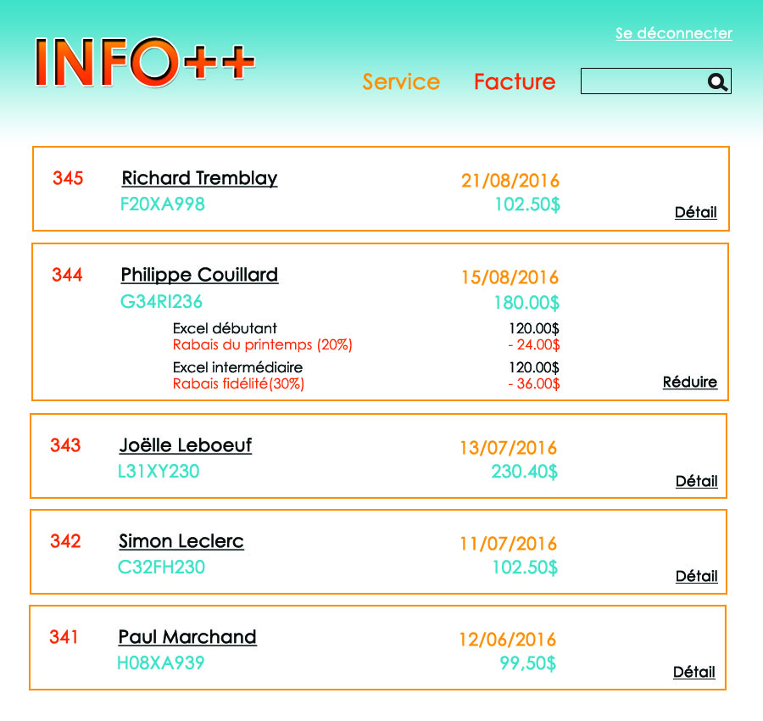

Détail ouvre les détails de la facture et Résuire le referme

Lorsqu’on clique sur le champ recherche un sous menu s’affiche pour permettre une recherche plus pointue.

## Menu recherche

Le menu de recherche servira à filtrer les factures affichées en affichant celles qui correspondent aux critères de recherche. Si on se trouve dans la page Service et du côté client, le menu ne s’affiche pas, mais le champ recherche permet la recherche du titre du service.

## Étape 2. Page Profil

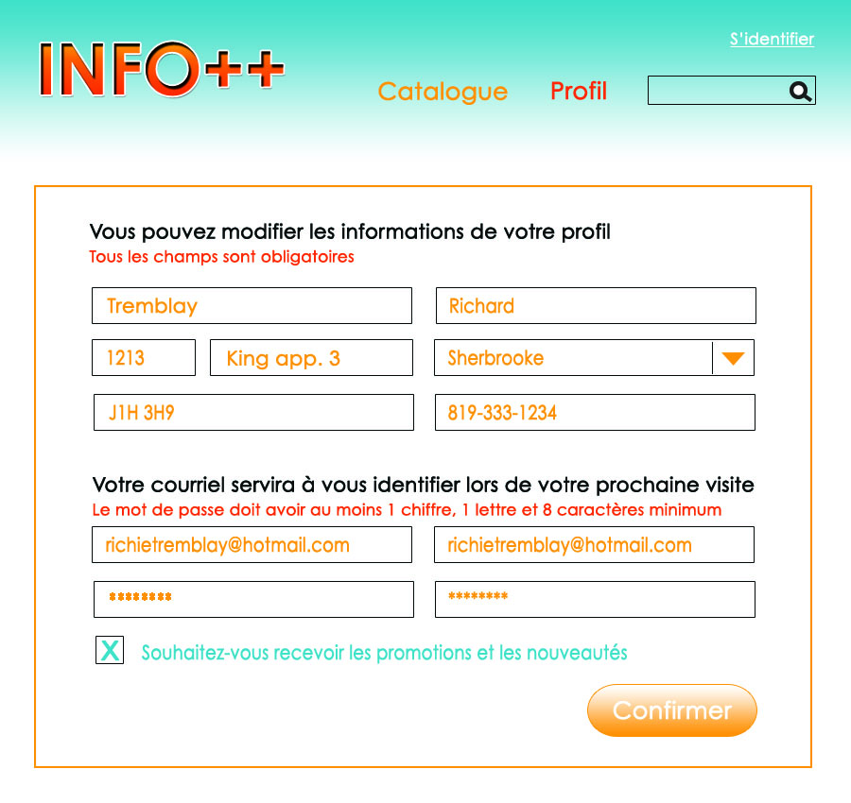

Cette liste déroulante est peuplée par la table ville.

Vous devez maintenant programmer l’action d’inscrire un nouveau client ou de permettre la modification des informations du profil d’un client. Une validation du formulaire est nécessaire et s’effectuera sous plusieurs formes.

* En HTML, vous devez valider que tous les champs sont remplis
* Avec des expressions régulières, le code postal, le numéro de téléphone et le email respecte la forme normale d’écriture de ces champs
* En JavaScript, vous devez valider que les 2 courriels et mots de passe sont identiques et le mot de passe doit répondre aux critères suivants : 8 caractères minimum avec au moins un caractère alphanumérique et un caractère numérique.
* En php, vous devez valider que le courriel n’appartient pas à un client.

Si toutes ces conditions sont satisfaisantes, vous pouvez effectuer l’ajout ou la modification des informations du client. Tous les champs peuvent être modifiés après la création d’un client.

## Étape 3. Mot de passe oublié

Le lien présent sur la page de connexion permet de réinitialiser le mot de passe si le client l’a oublié. Pour que ça fonctionne, celui-ci doit inscrire sont courriel dans l’écran de connexion et cliquer sur le lien et une boite de dialogue apparaitra lui disant qu’un nouveau mot de passe temporaire lui sera envoyé par courriel et qu’il doit se connecter pour aller ensuite dans son profil et mettre un mot de passe qui lui convient.

Si le client clic sur le lien sans avoir inscrit son courriel, une boite de message apparaît lui indiquant que le courriel est requis pour effectuer cette action.

## Étape 4. Page Gestion des services

Vous devez programmer les ajouts et les menus pour la gestion des services et des promotions comme dans l’image ci-dessus. Lorsqu’on descend dans les menus, le fond devient bleu et l’écriture blanche.

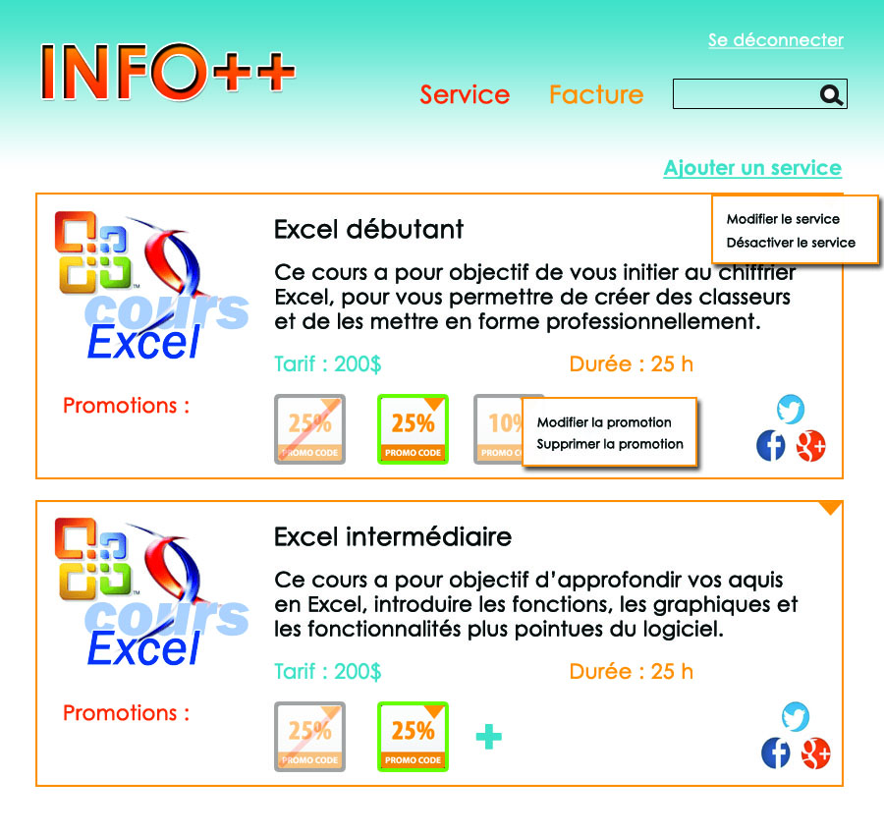

**Menu service**

* **Désactiver un service.** Lorsqu’on veut désactiver un service, on ne veut pas le supprimer, car des factures y sont rattachées, mais on ne veut plus l’afficher au catalogue et donc le vendre. On doit modifier le champ actif pour false pour le service en question.
* **Modifier un service** ouvre une nouvelle page qui permet de modifier les informations du service comme ceci.

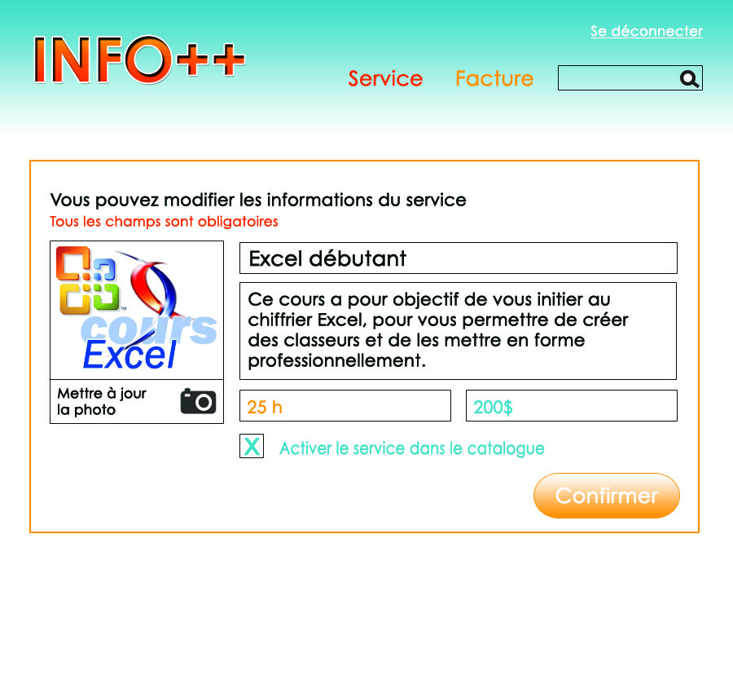

Vous devez valider que tous les champs soient remplis et que le tarif et le nombre d’heures sont numériques avec le HTML avant de faire la modification.

De plus, la taille de l’image ne doit pas dépasser 50 ko.

Pour **l’ajout d’un service**, ce sont les mêmes validations.

La case à cocher sera cochée par défaut lors de l’ajout d’un nouveau service.

Voici l’interface de l’ajout d’un nouveau service (le lien cliquable en haut des services)

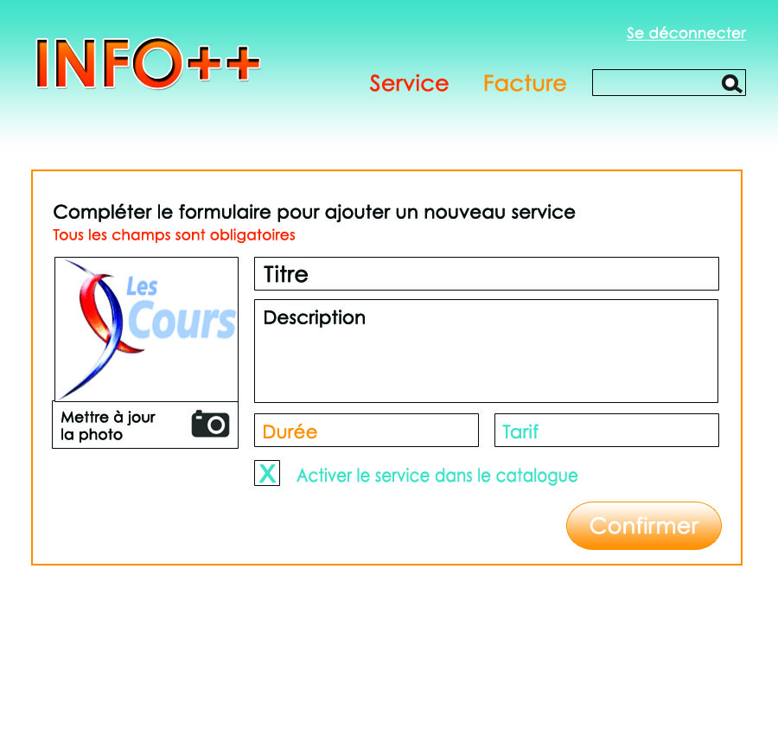

**Gestion des promotions associées à un service**

La table TA_Promotion_Service fait le lien entre les promotions appliquées à des services à certaines périodes et avec un code promotionnel au besoin. La liste des promotions associées à un service est affichée dans la page des services avec des apparences différentes pour voir rapidement les promotions anciennes, courantes et futures planifiées pour ce service. On doit pouvoir les modifier, supprimer ou en ajouter.

**Attention**: Nous allons améliorer l’apparence de cette liste en retirant la photo de la base de données et en créant l’icône nous même avec le pourcentage de la promotion et le titre en bas dans la bande orange. Lorsqu’on passe la souris sur la promotion, on voit les dates qui montrent la période où la promotion est offerte.



**Menu Promotion**

* **Modifier une promotion** permettra de changer les dates ou le code promotionnel associé au service. Une petite fenêtre s’affiche comme à celle de l’ajout, mais avec les informations de la période et un code s’il y en a un. La liste pour choisir la promotion est absente, car on ne peut pas la changer, on ne peut que changer la période et le code.
* **Supprimer une promotion** associée à un service retirera l’association de la promotion à ce service. Vous ne devez pas supprimer la promotion qui pourrait être utilisée pour un autre service. Vous devez demander une confirmation pour vous assurer que l’administrateur voulait bien supprimer cette promotion associée à ce service. Cette confirmation doit être faite en JavaScript.

**Ajouter une promotion à un service**

Lors du clic du petit plus bleu se trouvant à droite de la liste des promotions associées à ce service, nous afficherons une petite fenêtre permettant d’ajouter les dates pour la période et le code s’il y en a un.

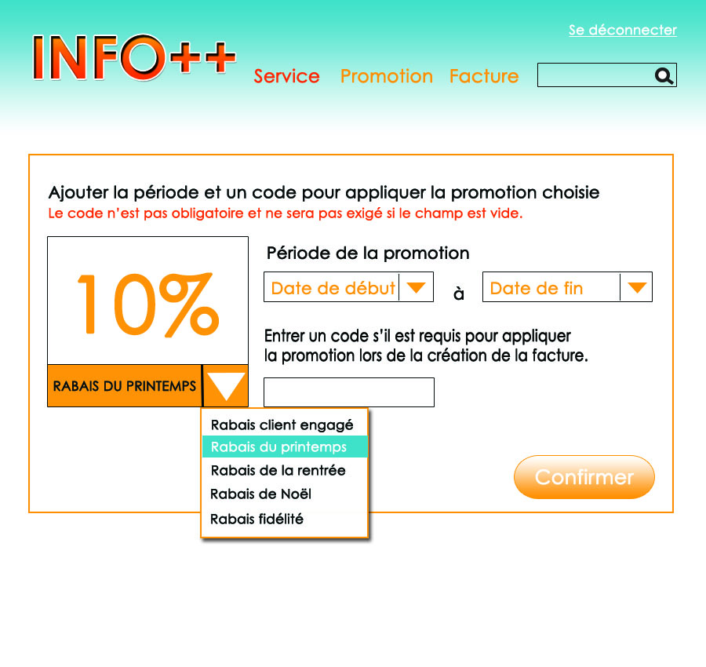

Un calendrier permettra de choisir les dates.

Lors du choix de la promotion, le pourcentage s’inscrit, ainsi que le titre dans le carré qui apparaitra ensuite dans la liste des promotions appliquées à ce service. Au départ, le pourcentage est à 0% et le titre de la promotion est choisir une promotion.

Pour confirmer l’ajout de cette promotion, on doit valider qu’une promotion et 2 dates ont bien été saisies et que la date de fin est plus grande ou égale à la date de début de la période. du plus bleu se trouvant à droite de la liste des promotions associées à ce service, nous afficherons une petite fenêtre permettant d’ajouter les dates pour la période et le code s’il y en a un.

## Étape 5. Page Gestion des promotions

Pour bien faire la gestion des promotions, nous allons ajouter une option à notre menu d’entête qui affichera la page de gestion des promotions, soit le titre et le pourcentage de celles-ci. Voici la page simple qui nous permettra de faire l’ajout, la modification ou la suppression des promotions que l’on veut appliquer à nos services par la suite.

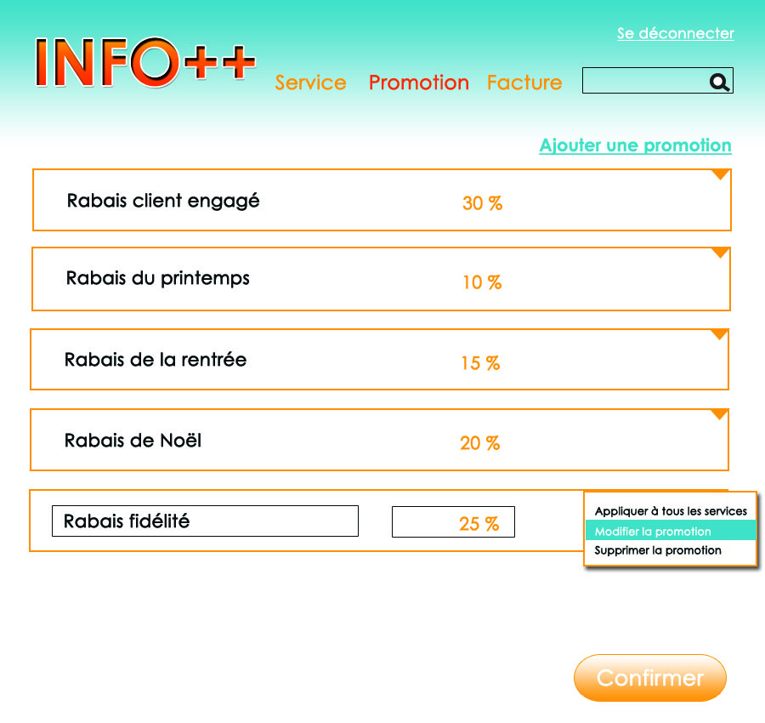

Le menu nous permet 3 options.

Les promotions sont affichées en ordre alphabétique

* **Modifier une promotion** ne fait que rendre disponibles les champs à la modification et la confirmation permet la sauvegarde de ces modifications dans la table, mais en vérifiant bien que les 2 champs ne soient pas vides.
* **Supprimer une promotion** demande une confirmation de la suppression pour ensuite la détruire dans la table promotion, ainsi que toutes les associations qui ont été faites avec un service. Cette suppression en cascade est un exercice intéressant, mais très dangereux, soyez attentif.
* **Appliquer la promotion à tous les services** permet de créer des enregistrements en cascade dans la table TA_Promotion_Service pour associer cette promotion à tous les services, une fenêtre apparaitra, comme celle de l’ajout d’une promotion à un service pour saisir la période et ensuite, plusieurs enregistrements seront créés.

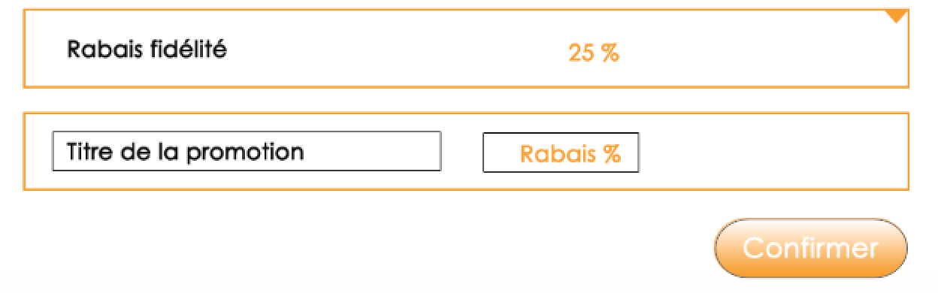Pour ajouter une promotion, on clic sur le lien en haut de la page et une nouvelle ligne au bas des promotions apparaît pour permettre cet ajout. On doit entrer des informations dans les 2 champs pour confirmer l’ajout et ensuite, on réaffiche la promotion en ordre alphabétique.